**计算机图形学实验报告**

学号：16340054

姓名：戴馨乐

学院：数据科学与计算机学院

作业：第五次作业

**Basic：**

1. **投影(Projection):**
   1. **把上次作业绘制的cube放置在(-1.5, 0.5, -1.5)位置，要求6个面颜色不一致**
      1. 实现思路

这里只需要修改各个面的颜色，然后在model矩阵加入一个平移就好了

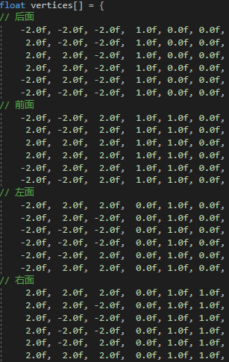修改各个面的颜色 移动正方体到(-1.5, 0.5, -1.5)位置

* + 1. 运行效果截图

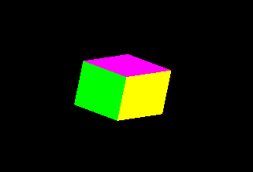

* 1. **正交投影(orthographic projection)：实现正交投影，使用多组(left, right, bottom, top, near, far)参数，比较结果差异**

初始参数为：

$$left= -20.0f, right=20.0f, top= -20.0f, bottom=20.0f$$

$$near=0.1f, far=100.0f$$

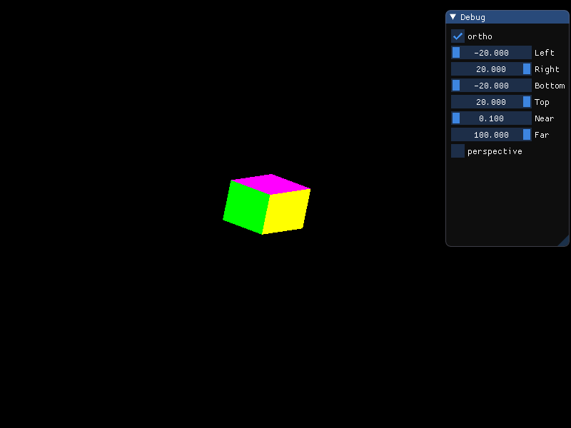

$left,right,top, bottom$ 定义了投影平面，我们增大相应的参数，会有向相应方向拉伸的效果；反之，则有压缩的效果。

1. 变化 $left$ 参数，这里增大 $left$ 参数，将 $left$ 变化为 $-5.675$，如下：

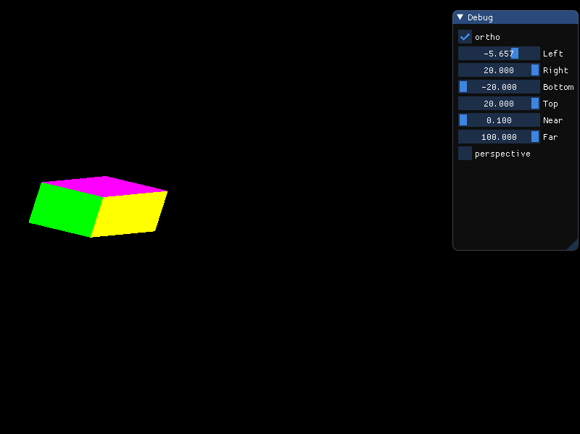

这是因为我们增大了 $left$ 参数，相当于说，定义的平截头体的左平面更加靠近我们的立方体。而且屏幕所展示的，就是平截头体之内的，所以，平截头体的左平面靠近立方体，而我们窗口的大小是不变的，看起来就是立方体更加靠近窗口的左边，就有了上面展示的，物体向左拉伸的效果了。

1. 变化 $right$ 参数，这里缩小 $right$ 参数，将 $right$ 变化为 $8.687$，如下：

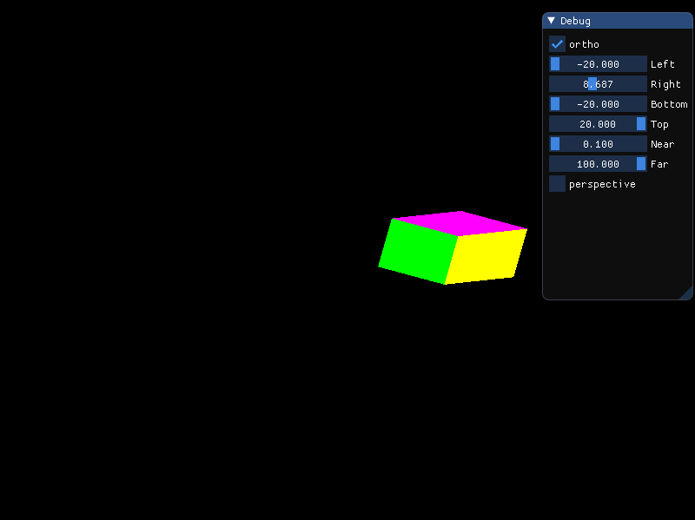

这个变化的原因和上述的 $left$ 参数的变化的原因是一样的， $right$ 参数缩小，则右平面靠近立方体，所以形成了这种物体向右拉伸的效果。

1. 变化 $bottom$ 参数，这里增大 $bottom$ 参数为 $-7.475$，如下：

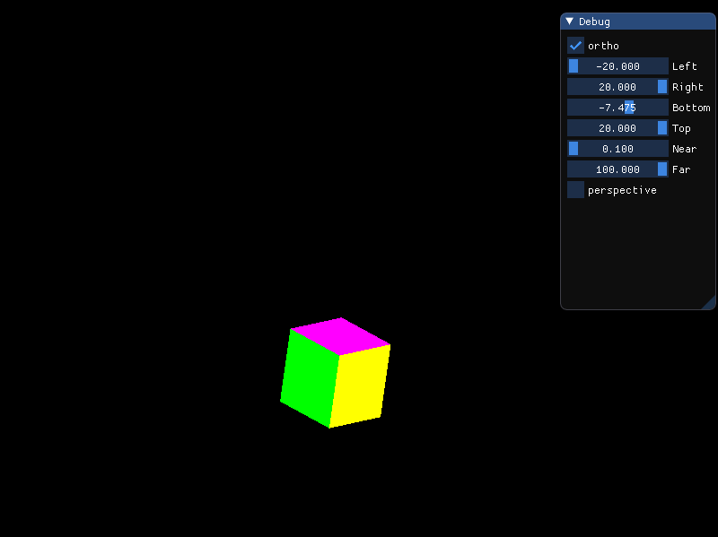

可以看到立方体向下拉伸了，理由和上面是一样的。

1. 变化 $top$ 参数，将 $top$ 参数缩小为 $10.101$，如下：

可以看到立方体向上拉伸了，原因也和上面描述是类似的。

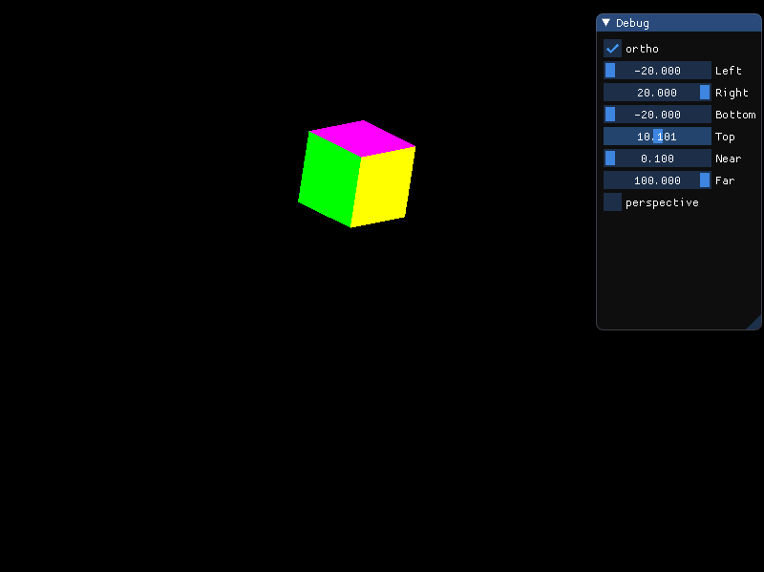

1. 变化 $near$ 和 $far$ 参数

$near$ 参数代表了平截头体的近平面， $far$ 参数代表了平截头体的原平面

1. 这里我们先增大 $near$ 参数，将 $near$ 参数增大到 $8.400$，如下：

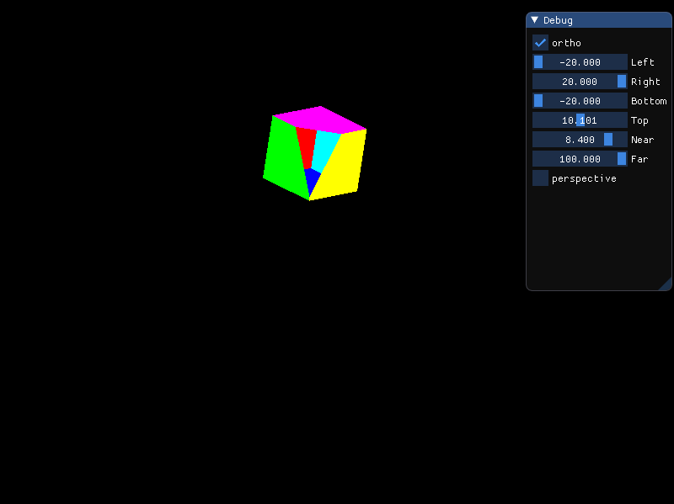

可以看到，仿佛就是切开了前部的一个角，可以看得到内部后面的3个平面。这是因为增大了 $near$ 参数，相当于将近平面后移。假如近平面后移过了立方体，那么立方体超出近平面的部分就会被丢弃掉，这是因为OpenGL仅仅只保留平截头体之内的部分，所以看起来就是被切掉了一个角这种效果。

1. 然后我们缩小 $far$ 参数，将 $far$ 参数缩小到了 $13.218$，如下：

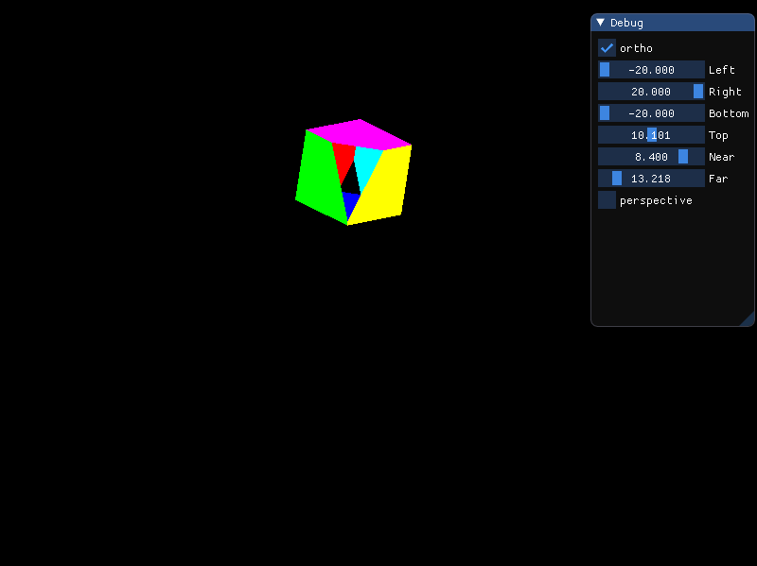

可以看到，在立方体的后部也被切掉了一个角。这是因为缩小 $far$ 参数，相当于远平面向前移，当移动过了立方体，那么在远平面之外的部分就会被丢弃，就有了这种切掉了一个角的效果。

可以看到，正射投影生成的立方体，每个面看起来都是一样近的，和我们平时看到的立方体不一样，它没有透视，点不分远近，就有了上面这种效果。

* 1. **透视投影(perspective projection)：实现透视投影，使用多组参数，比较结果差异**

初始参数为：

$$fov=45.0f,ratio=\frac{width}{height},near=0.1f,far=100.0f$$

效果如下：

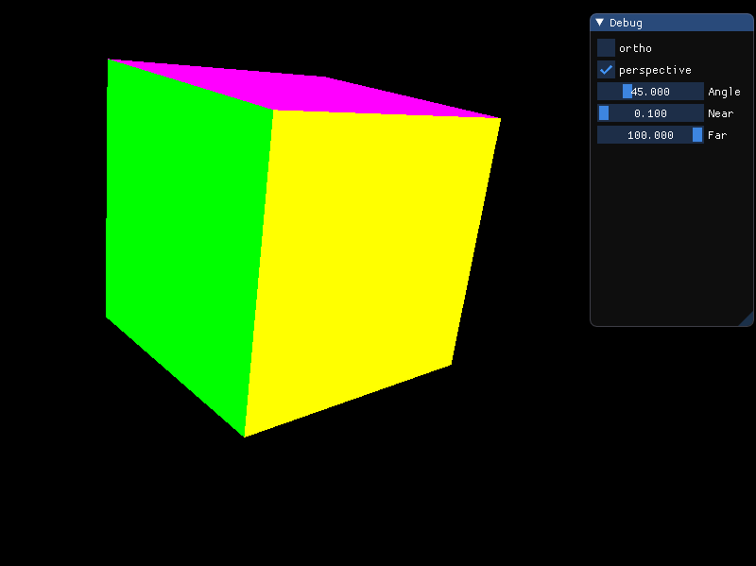

$fov，field of view$，表示视野， $fov$ 越大，则表示视野越大，那么物体看起来就会变小，反之则会变大。 $ratio$ 则是宽高比，由窗口的高和宽的比组成。 $near$ 和 $far$ 代表近平面和远平面，和正射投影是一样的。

1. 变化 $fov$ 参数
   1. 将 $fov$ 变大，将 $fov$ 变化为 $30.992$，如下：

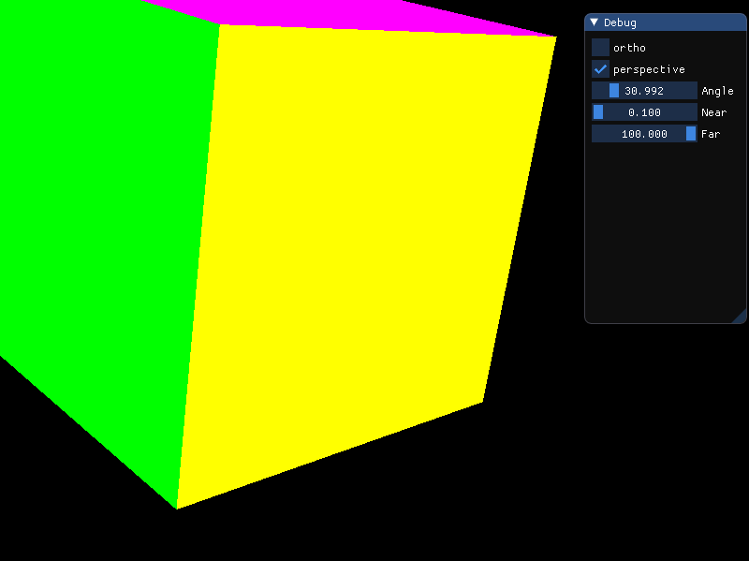

将 $fov$ 缩小后，视野变小了，物体离观察则近了，物体看起来更大了

* 1. 将变小，将增大为187.313，如下：

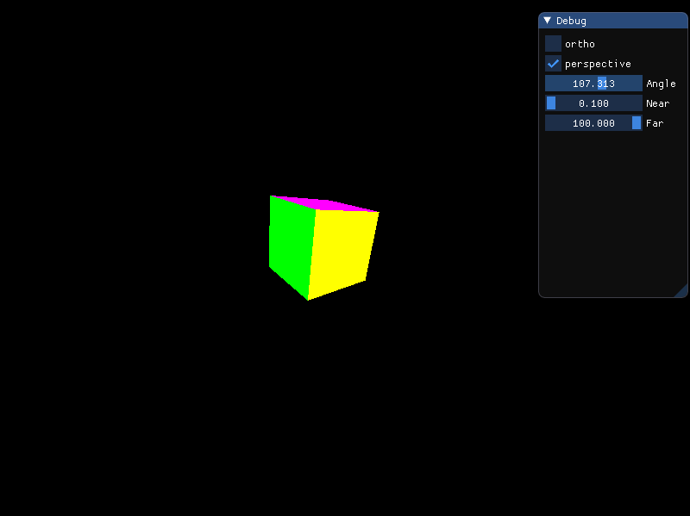

将 $fov$ 增大之后，视野变大了，物体看起来变小了

1. 变化 $near$ 和 $far$ 参数
   1. 增大 $near$ 参数，将增大到，如下：

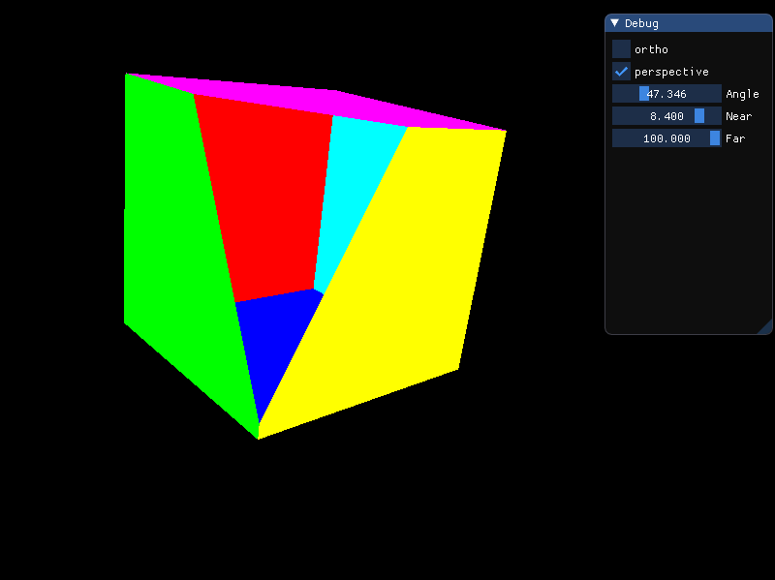

* 1. 缩小参数，将缩小到 $13.218$，如下：

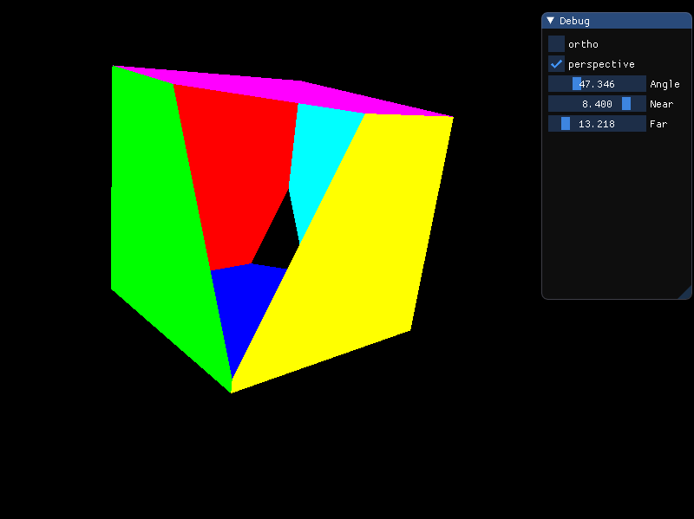

可以看到，这个效果和上面的正射投影是一样的，原因也是一样的。

这里看得到，应用了透视的透视投影，立方体看起来和我们看到的一样了，因为各个点有了远近之分，远的点看起来小，近的点看起来大，更加符合我们视觉看到的。

1. **视角变换(View Changing):**
   1. **把cube放置在(0, 0, 0)处，做透视投影，使摄像机围绕cube旋转，并且时刻看着cube中心**

摄像机，其实就是我们的观察者角度。为了定义摄像机，首先需要使用一个变化矩阵，可以用这个矩阵乘以任意的坐标向量就可以转换到观察空间。首先我们可以先定义摄像机的位置 $cameraPos$ 和摄像机观察的目标 $cameraTarget$，然后由 $cameraPos-cameraTarget$ 标准化得到的向量，就可以得到了摄像机坐标的 $z$ 轴；为了得到 $x$ 轴，先定义一个上向量 $Up\left(0.0, 1.0,0.0\right)$，这个和 $z$ 平面一起形成的平面属于摄像机坐标的 $oyz$ 平面，然后得到正交于这两个向量的标准化向量，就得到了摄像机坐标的 $x$ 坐标；最后，正交于 $z$ 轴和 $x$ 轴的向量，就是 $x$ 轴。最后加上平移向量，就得到了需要的 $LookAt$ 矩阵。可以看到生成 $LookAt$ 矩阵，需要3个向量：

1. $cameraPos$ 向量，摄像机的位置
2. $cameraTarget$ 向量，摄像机的目标
3. $Up$ 上向量

$glm$ 库提供了相关的函数：



然后，我们需要摄像机沿着一个以立方体的中心 $(0.0f,0.0f,-10.0f)$，在 $xOz$ 平面，以一定半径地移动。我们记立方体地中心位置为 $(C_{x},C_{y},C_{z})$。

对于摄像机的移动位置，我们用以下公式：

$$camX=\sin\left(θ\right)*radius$$

$$camZ=\cos\left(θ\right)*radius$$

然后需要对 $θ$ 进行改变，随着时间进行变化，所以 $θ$ 的值，是应该和电脑的时钟得到的，在 $GLFW$ 中，为。



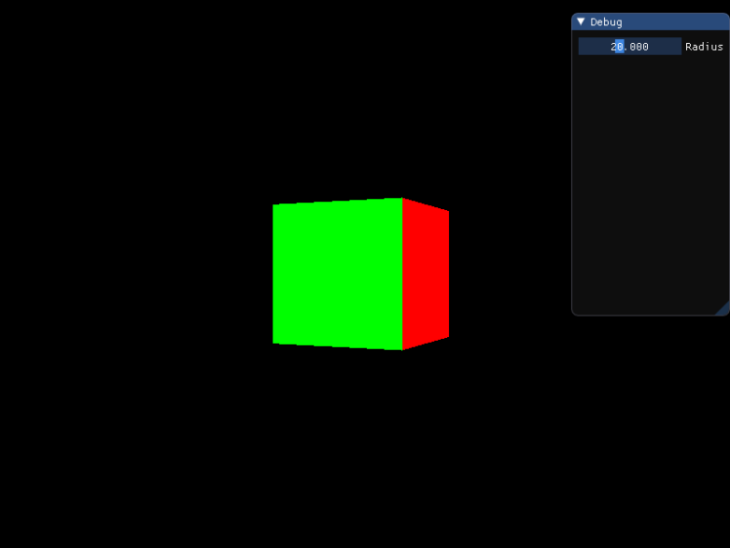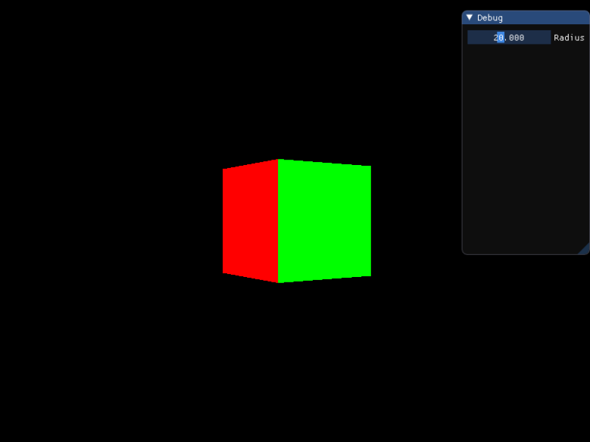效果截图：

1. **在GUI里添加菜单栏，可以选择各种功能**
2. **在现实生活中，我们一般将摄像机摆放的空间View matrix和被拍摄的物体摆设的空间Model matrix分开，但是在OpenGL中却将两个合二为一设为ModelView matrix，通过上面的作业启发，你认为是为什么呢？**

Model矩阵表示物体的摆放位置，View矩阵表示摄像机的观察位置，在固定管线的OpenGL中，将两个矩阵合起来变成一个ModelView矩阵，因为视图其实可以看作物体的摆放改变，视图的改变是物体变换的逆方向变换的，所以将其合二为一。另外，假如存在另外一个摄像机，那么View矩阵可以用于新的摄像机，实现多视角观察。

**Bonus：**

1. **实现一个camera类，当键盘输入 w,a,s,d ，能够前后左右移动；当移动鼠标，能够视角移动("look around")，即类似FPS(First Person Shooting)的游戏场景**

首先，对于摄像机的移动，可以封装起来。摄像机主要有以下几种移动：

1. 上下左右移动
2. 视角上下左右变化
3. 对目标物体使用滚轮缩放

然后，摄像机的移动，其实就是改变上面说的3个向量 $cameraPos$， $cameraTarget$ 和 $Up$。其中， $Up$ 向量是固定的，就是 $(0.0,1.0,0.0)$，然后摄像机的位置 $cameraPos$ 之后是可以改变的，所以初始化的值不重要，放在要看的立方体前方比较人性化，这里初始化为 $(0.0,0.0,3.0)$。这里摄像机的目标，并不是固定的了，是随着摄像机的移动而变化的，但是以人为例，摄像机看向的目标，就是人的正前方，相对于人的正前方，我们用这样一个移动向量 $cameraFront$ 来表示，初始化为 $(0.0,0.0,-1.0)$。

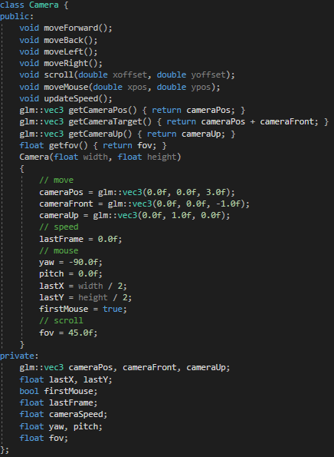然后可以大致定义出下面这样一个 $Camera$ 类：

另外，其余变量是后续几个移动函数用到的。

1. 上下左右移动

我们先定义一个摄像机的速度 $CameraSpeed$。为了使得摄像机在各个系统下，移动速度都一样，我们通过上下帧的时间差来求出移动速度。记上一帧为 $lastFrame$，当前帧为 $currentFrame$，那么可以得到 $∆time=currentFrame-lastFrame$，最后让 $∆time$ 乘上一个常量 $C$，就得到了移动的速度了。这里我定义这个常量C为。

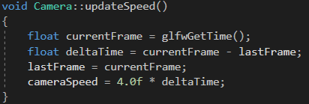

* 1. 向上移动摄像机

向上移动，就是让摄像机的位置 $cameraPos$ 加上移动的距离，记移动速度 $CameraSpeed$ 乘上移动向量

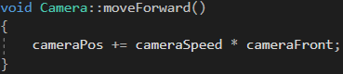

* 1. 向下移动计算机

向下移动，和向上移动类似，只不过是减去移动的距离表示后退

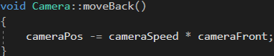

* 1. 向左移动计算机

向左移动的移动向量，可以通过求向前的移动向量 $CameraFront$ 和 $Up$ 向量的正交向量来求得。同样，也是求出移动的距离之后，摄像机的位置就减去移动的距离。

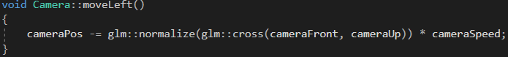

* 1. 向右移动计算机

向右移动和向左移动一样，只不过是加上移动的距离。

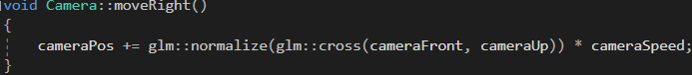

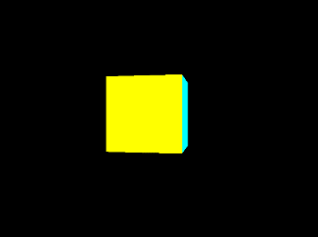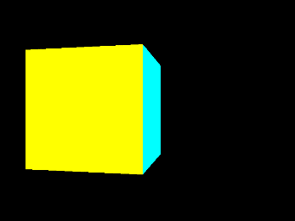 效果如下：

1. 移动摄像机的视角

可以将视角看作一个飞机，可以上下抬头，这就是**俯仰角**；可以左右摆动，这就是**偏航角**；可以翻滚，这就是**滚转角**。目前只需要考虑的是俯仰角 $pitch$ 和偏航角 $yaw$。

通过三角函数推导，计算方向向量可以通过下面的公式得到：

$$direction.x=\cos\left(pitch\right)*\cos\left(yaw\right)$$

$$direction.y=\sin\left(pitch\right)$$

$$direction.z=\cos\left(pitch\right)*sin⁡(yaw)$$

为了计算俯仰角和偏航角，我们需要记录：

1. 当前鼠标的位置 $xpos,ypos$
2. 上一次鼠标的位置 $lastX,lastY$

然后计算 $x,y$ 方向的偏移：

$$xoffset=xpos-lastX$$

$$yoffset=lastY-ypos$$

为了使得移动不要过于敏感，这个偏移量常常需要乘以一个常数 $sensity$

然后，俯仰角 $yaw$ 是在 $xOz$ 平面左右移动，变化的是 $x$，所以 $yaw+=xoffset$，偏航角 $pitch$ 在 $yOz$ 平面上下移动，变化的是 $y$，所以 $pitch+=yoffset$

最后使用计算得到的 $yaw$ 和 $pitch$ 来计算方向向量就可以了，计算完成后，将这个新的方向向量赋值给原先的移动向量 $cameraFront$，这样就改变了视角的方向。

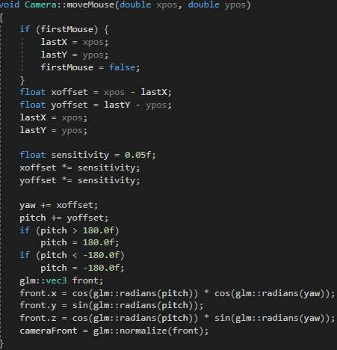

效果如下：

1. 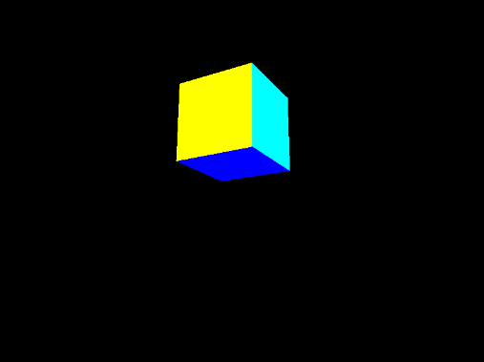缩放

缩放调整的是投影矩阵的视野 $fov$，缩小即 $fov$ 增大，视野变大；放大即 $fov$ 减小，视野变小。

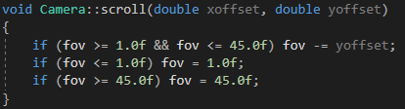

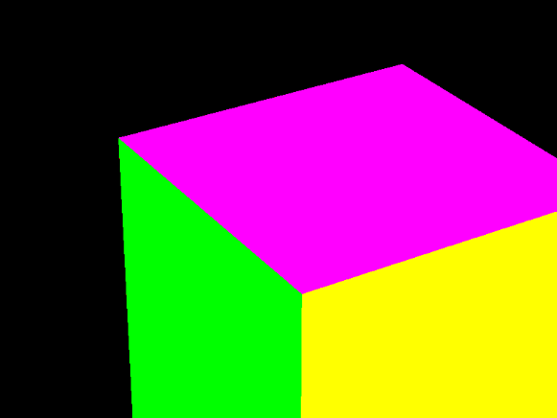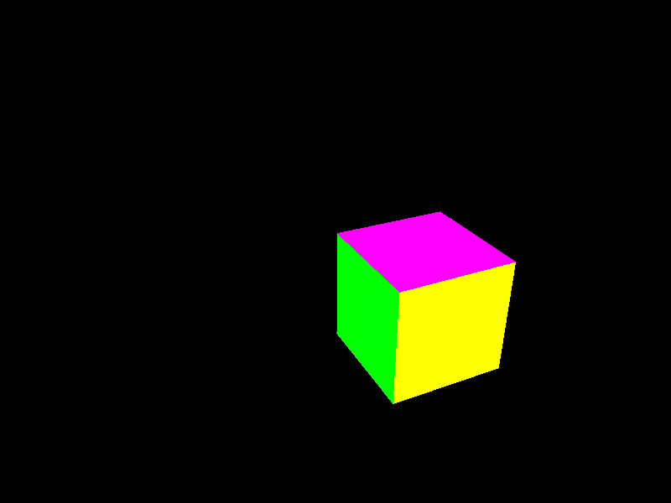效果如下：

当然，上面仅仅只是实现了 $Camera$ 类，还需要应用在程序中才可以有上面的效果

1. 首先，新建一个 $Camera$ 类



然后，对于上下左右移动，是通过输入wsad来进行移动的，那么，需要OpenGL来监听来自键盘的输入，然后根据这4个键是否按下，来决定相应的移动。

监听函数：

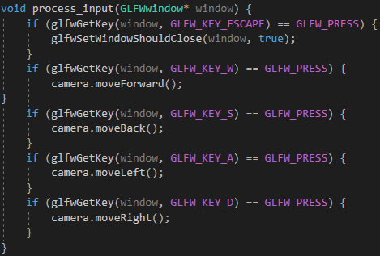

在渲染循环中，不断调用该函数实现监听



1. 对于鼠标移动的监听函数以及该函数的注册

对于鼠标的监听函数：

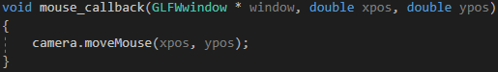

对该函数的注册：

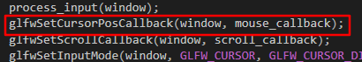

为了实现更加真实的FPS效果，可以将窗口模式设置为鼠标隐藏模式。



1. 滚轮来控制缩放的监听函数和注册函数也是一样的

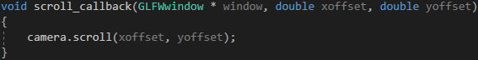

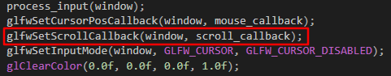

1. 这里的确是修改了摄像机的相关向量，但是还需要让观察矩阵和投影矩阵来使用，才可以达到修改了摄像机和物体的效果。

